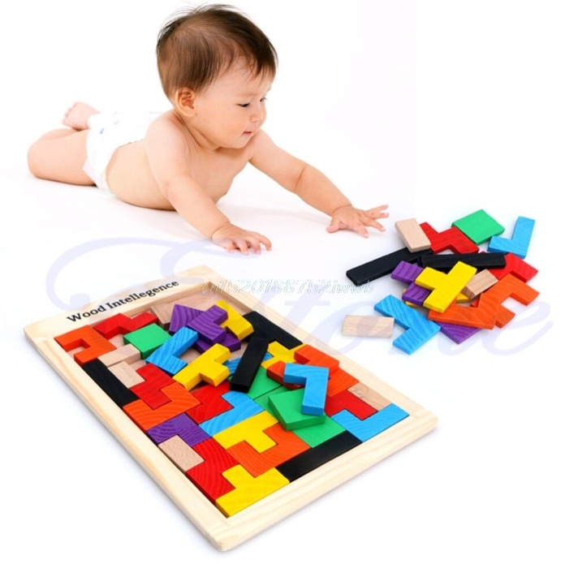

Консультация для родителей:

«Развивающие игры для детей 3-6 лет с использованием современных технологий»

педагог-психолог Тихомирова Е.А.
Актуальность интеллектуального развития определяется современным заказом общества для ДОО, который всё больше касается требований не к конкретным знаниям, а к развитию ключевых компетенций дошкольника. Одной из задач современной системы образования является раскрытие способностей каждого ребенка, воспитание личности, готовой к жизни в высокотехнологичном, конкурентном мире. В настоящее время в связи с процессами информатизации и технологизации, происходящими в современном обществе, математическому образованию отводится особая роль. На решение этой задачи направлены методы предматематической подготовки дошкольников.
Детей необходимо учить, не только вычислять и измерять, но и рассуждать. Наиболее эффективными методами предматематической подготовки дошкольников являются познавательные и развивающие игры:
«Геометрический конструктор» - методика, направленная на развитие конструктивного мышления, таких аспектов мыслительной деятельности как синтез и анализ, знакомит детей с основными геометрическими формами и их свойствами.
«Нумикон»- методика обучения детей математическим навыкам, которая задействует сразу несколько органов чувств (мультисенсорный метод). На наш взгляд, пособие «Нумикон» обладает всеми базовыми позициями, необходимыми для качественного обучения основам математики, сенсорного восприятия, развития мелкой моторики детей с ОВЗ и с детьми, имеющими нарушения умственного развития, с расстройствами аутистического спектра, с гиперактивностью.
«Логические блоки Дьенеша» являются наиболее эффективным пособием среди огромного количества разнообразных дидактических материалов. В комплект игры входят карточки с условным указанием свойств блоков и карточки с отрицанием свойств. Использование таких карточек позволяет развивать у детей способность к замещению и моделированию свойств, умение кодировать и декодировать информацию о них. Карточки-свойства помогают детям перейти от наглядно-образного мышления к наглядно-схематическому, а карточки с отрицанием свойств – мостик к развитию словесно-логического мышления. Логические блоки помогают ребёнку овладеть мыслительными операциями и действиями, важными как в плане предматематической подготовки, так и с точки зрения общего интеллектуального развития.
Игры с «Палочками Кюизенера». С математической точки зрения палочки Кюизенера – это множество, на котором легко обнаруживаются отношения эквивалентности и порядка. В этом множестве скрыты многочисленные ситуации. Цвет и величина, моделируя число, подводят детей к пониманию различных абстрактных понятий, возникающих в мышлении ребёнка как результат его самостоятельной практической деятельности (поиска, исследования).

«Игры Никитина». Каждая игра Никитина представляет собой набор задач, которые ребёнок решает с помощью кубиков, кирпичиков, квадратов из дерева или пластика, деталей конструктора. Большинство творческих развивающих игр Никитина не исчерпывается предлагаемыми заданиями, а позволяет детям составлять новые варианты заданий и даже придумывать новые развивающие игры, т.е. заниматься творческой деятельностью более высокого порядка. В результате освоения практических действий дети познают свойства и отношения объектов, чисел, арифметические действия, величины и их характерные особенности, пространственно-временные отношения, многообразие геометрических форм.
«Игры Воскобовича». Технология интенсивного развития интеллектуальных способностей у детей 3–7 лет, направленная на развитие мышления, памяти, внимания. Основным принципом педагогической технологии является развитие детей в игре, с помощью которой выстраивается почти весь процесс обучения ребёнка-дошкольника. ("Квадрат Воскобовича», «Геоконт», «Математические корзинки» «Складушки»).
«Круги Эйлера» – это схемы, которые позволяют изобразить наглядно отношения между подмножествами и пересечение, и объединение множеств. При решении некоторых задач метод Эйлера просто незаменим и значительно упрощает рассуждение. Модели кругов Эйлера – просты и наглядны, поэтому они с большим успехом могут быть использованы для развития логики у детей дошкольного возраста. Построение и использование моделей в большей степени способствует развитию логических способностей у дошкольников. Используя круги Эйлера, дошкольникам можно продемонстрировать все варианты расположения множеств относительно друг друга.
«Игры – головоломки». Сущность игр-головоломок состоит в том, чтобы воссоздать на плоскости силуэты предметов по образцу или замыслу. Дети старшего дошкольного возраста могут использовать игры на составление фигур – силуэтов, геометрических фигур из специальных наборов. Набор элементов таких игр состоит из фигур, полученных при разрезании по определённым правилам какой-либо геометрической фигуры: квадрата – в игре «Танграм», головоломке «Пифагор», прямоугольника – в игре «Пентамино», овала – в игре «Колумбово яйцо», круга – в играх «Вьетнамская игра», «Волшебный круг». Эти игры предназначены для развития у детей пространственного представления, логического и интуитивного мышления. Цель упражнений – способствовать совершенствованию практической ориентировки детей в геометрических фигурах (уметь вычленять стороны, их пропорциональное соотношение; уметь соединять фигуры с целью получения новой, располагать их в пространстве, предвидеть видоизменение фигур в связи с изменением расположения составляющих частей).

Особое значение уделено использованию ИКТ. Дидактические игры и пособия, созданные с помощью информационно-коммуникационных технологий, дают возможность в игровой форме, ненавязчиво ввести детей в мир геометрических фигур, важны для развития логического мышления, творческого воображения, умения рассуждать и доказывать, декодировать информацию, так же познавательные игры – онлайн(размещенные на детских порталах).
Вариативность игр определяется усложнением: развитием умений сравнивать и обобщать, анализировать, описывать блоки с помощью символов, классифицировать по 1-2 признакам. Эти и дальнейшие усложнения переводят игры в разряд игр для одарённых детей. Важно вовремя осуществить необходимый переход детей на следующую ступень.

